**2023年6月12日今日动态**

1. **在园情况：自主区域游戏**

今天孩子们早早地来到了幼儿园，开始进行区域游戏啦！区域游戏是孩子们最喜欢的，一起来看看我们在区域游戏中的表现吧！

|  |  |  |  |
| --- | --- | --- | --- |
| **姓名** | **自主区域游戏** | **姓名** | **自主区域游戏** |
| 李梓萌 | **√** | 孙宇辰 | **√** |
| 刘紫悦 | **请假** | 张逸宸 | **√** |
| 裴敬瑗 | **请假** | 范育恒 | **√** |
| 卞佳彤 | **√** | 刘丞智 | **√** |
| 包欣颜 | **√** | 张乐 | **√** |
| 顾芯苒 | **√** | 赵伊旸 | **√** |
| 张伊茉 | **√** | 秦嘉哲 | **√** |
| 杜文静 | **√** | 贺政阳 | **请假** |
| 刘怡彤 | **√** | 李笑延 | **√** |
| 张诗可 | **√** |  |  |
| 梅珺彤 | **√** |  |  |
| 杜其诺 | **√** |  |  |
| 严安宁 | **√** |  |  |
| 胡茜译 | **√** |  |  |
| 王一伊 | **请假** |  |  |
| 李沐桐 | **请假** |  |  |
| 韩雨潼 | **√** |  |  |
| 丁泽锐 | **√** |  |  |
| 张志嘉 | **√** |  |  |

**二、区域游戏：科探区和娃娃家**

今天孩子们来到了区域里进行游戏，他们选择了科探区和娃娃家进行游戏，一起来看看我们在区域里的表现吧！

|  |  |
| --- | --- |
| **C:\Users\Tony\Desktop\IMG_6802.JPGIMG_6802** | 我在科探区的植物角进行浇花呢，看起来真不错呢！ |
| **C:\Users\Tony\Desktop\IMG_6803.JPGIMG_6803** | 我在科探区观察房子，我建构了一个房子进行观察。 |
| **C:\Users\Tony\Desktop\IMG_6763.JPGIMG_6763** | 我在娃娃家做饭，我在娃娃家做出了很多美味的饭菜。 |
| **C:\Users\Tony\Desktop\IMG_6764.JPGIMG_6764** | 我把做好的饭菜盛在了盘子里，看起来真是不错。 |

**三、语言：小池塘**

《小池塘》是一首富有浓重的儿童气息儿歌，通过拟人手法，将自然界的生物拟人化，生动富有情趣。儿歌用浅显明白的语言构勒了一幅温馨的画面，意境优美，用独特的视角展现了倒映在池塘里的月亮以及池塘的夜景。儿歌整齐的句式中透出变化，显得错落有致。全诗注意押韵，并且韵脚响亮，读来琅琅上口，与整首诗所构造的欢畅的情调谐和一致。快来看看我们在活动中的表现吧！

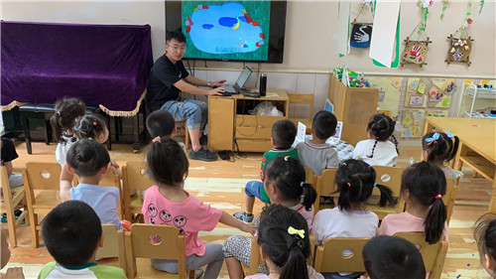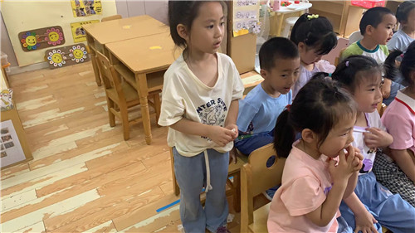

我正在回答问题呢 小池塘里有什么呢，一起来看看呢

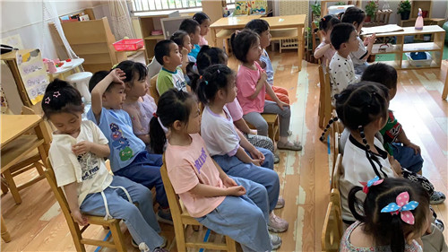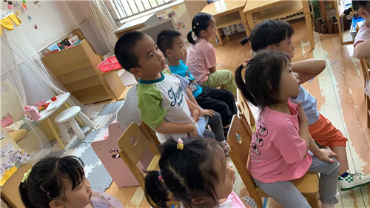

老师提问，我在看图片回答问题 我们坐在位置上安静地学本领呢

**四、温馨提示**

  1.近期天气炎热，家长们可以把孩子床上的席子拿出来洗晒了，还没带来凉席的幼儿可以尽快带来哦~

2.安全教育平台上的小任务家长们可以尽快观看完成啦~